

**МИНОБРНАУКИ РОССИИ**

**федеральное государственное бюджетное образовательное учреждение**

**высшего образования**

**«Московский государственный технологический университет «СТАНКИН»**

**(ФГБОУ ВО «МГТУ «СТАНКИН»)**

Институт цифровых и интеллектуальных систем  
Кафедра компьютерных систем управления

Образовательная программа 15.03.04

«Автоматизация технологических процессов и производств»

Дисциплина «Основы системного ПО»

**Отчет**

**по лабораторной работе №2**

«Работа с виртуальной машиной VMWare Player»

Выполнил:

студент гр.АДБ-18-06 ____________ Абузин А.А.

(дата) (подпись)

Принял:

к.т.н., доцент _____________ Ковалев И.А.

(дата) (подпись)

**Москва 2021**

Цель работы: получить навыки работы с виртуальной машиной

Запускаем виртуальную машину:

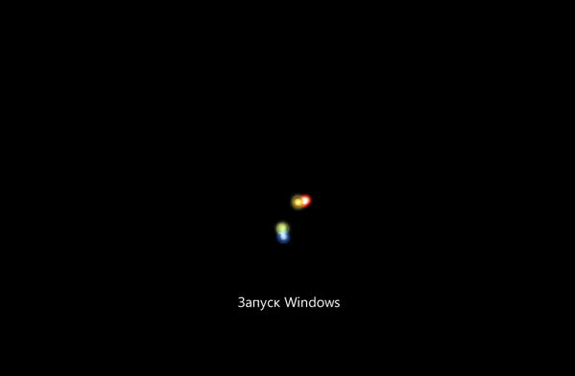

Запускаем cmd

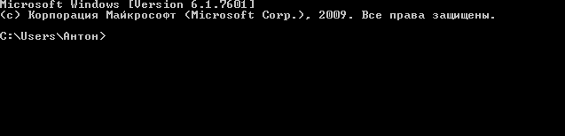

Запустим Diskpart

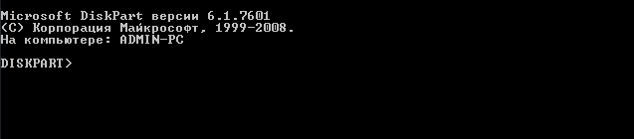

**Задание 1:**

Попробуйте все перечисленные ниже команды, посмотрите, чем они отличаются.

list disk — перечисляет все физические жесткие диски компьютера;

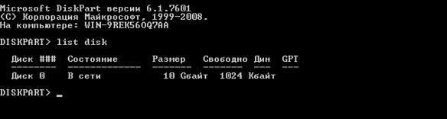

list volume — перечисляет все дисковые тома (включая разделы жесткого диска и логические диски);

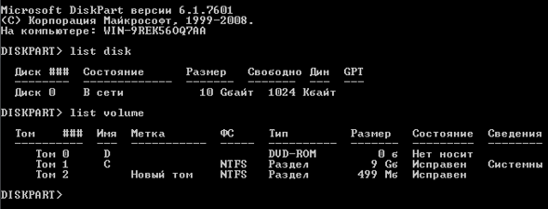

list partition — перечисляет разделы на диске, который находится в фокусе. Перед использованием команды, стоит выбрать диск, иначе действие не будет выполнено

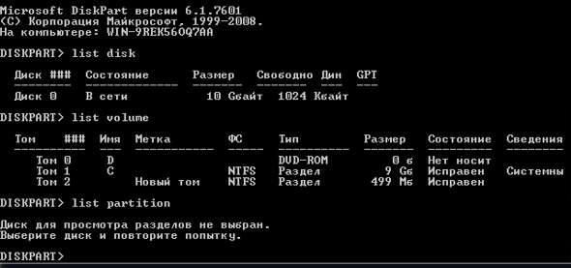

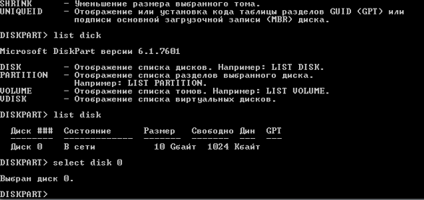

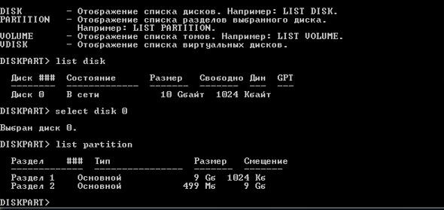

**Задание 2:**

Установить имя тому с размером 500 MB в соответствии с первой буквой Вашей фамилии.

Для этого посмотрите доступные тома командой list volume

выберете целевой том командой select volume

Присвойте имя выбранному тому командой assign letter A

Проверяем результат наших действий list volume

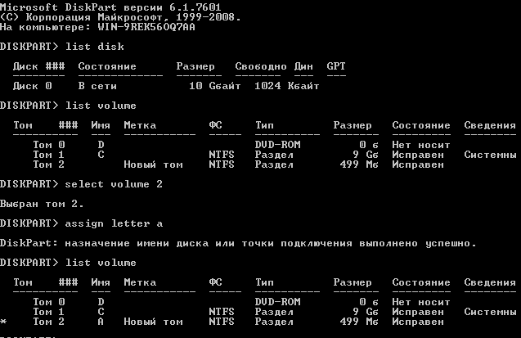

**Задание 3:**

Отформатируйте раздел 500MB в fat32, а после снова в ntfs.

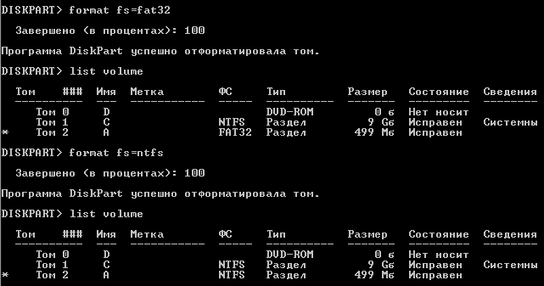

**Задание 4:**

Разбить диск 500 MB на диски по 300 и 200 МB. После чего снова объединить их обратно.

В командной строке DISKPART введите select volume 2. Выбирает простой том 2, который требуется сжать

В командной строке DISKPART введите shrink [desired=<desiredsize>] [minimum=< minimumsize>].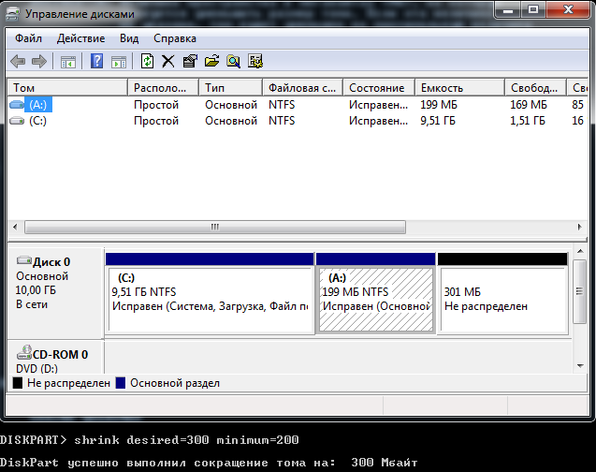

Для создания раздела, воспользуемся командой create partition primary.

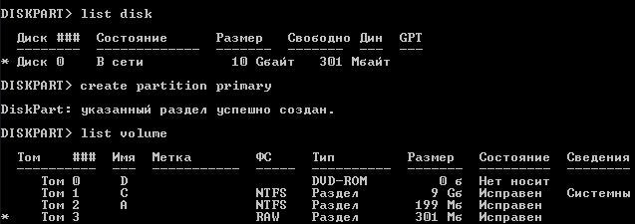

Теперь отформатируйте этот раздел в ФС NTFS

Присвойте получившемуся диску первую букву своей фамилии. Ставим букву n т.кю буква A уже используется.

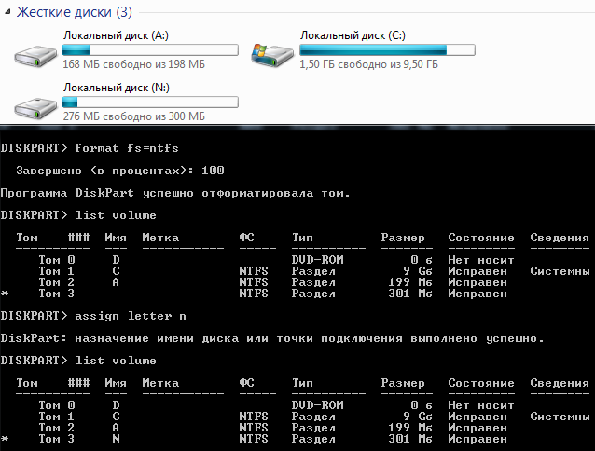

**Задание 5:**

Вернуть все, как было

Воспользуемся командой delete

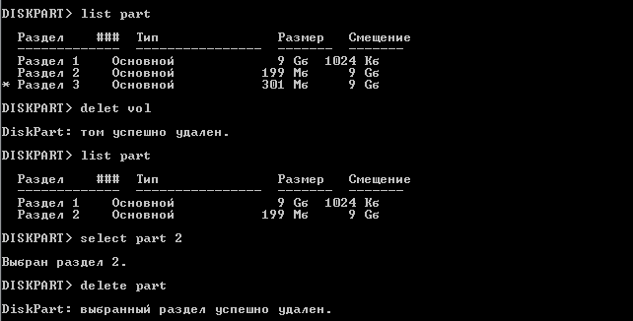

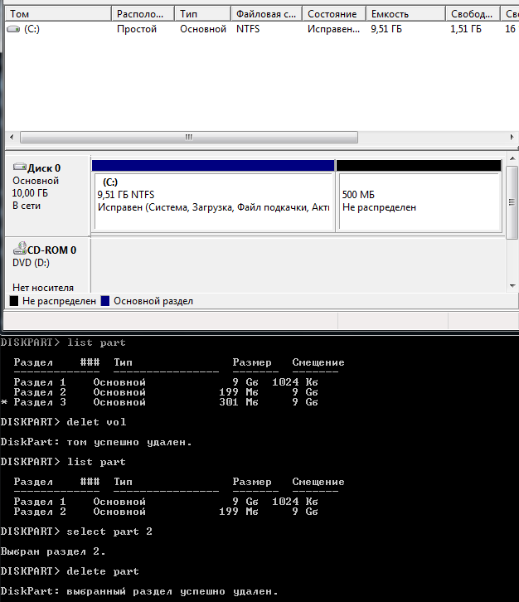

Создадим новый раздел как в задании 4 и отформатируем его в NTFS, присвоив любую доступную букву, скажем E.

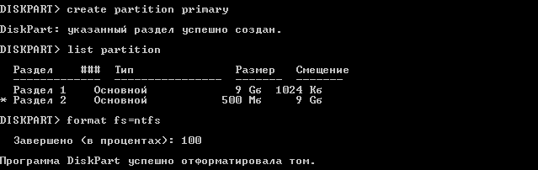

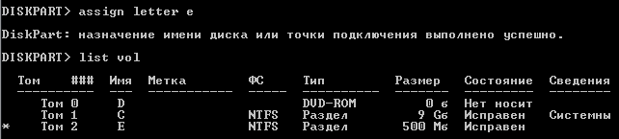

**Задание 6:**

Сделаем раздел с загрузчиком неактивным

Выбираем диск 0

Командой list part посмотрите список разделов, выберете раздел размером 9GB (тот, на котором располагается загрузчик) и посмотрите свойство командой detail part.

Командой inactive сделайте раздел неактивным и проверьте, снялась ли активность.

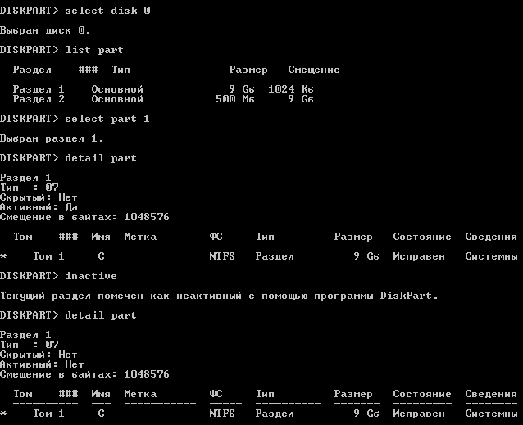

Перезагрузите виртуалку, как стандартный Windows

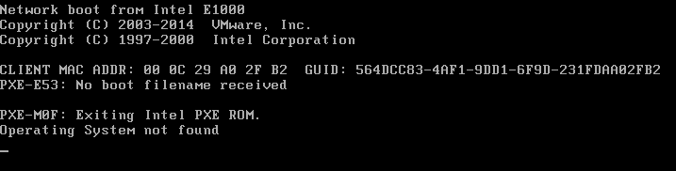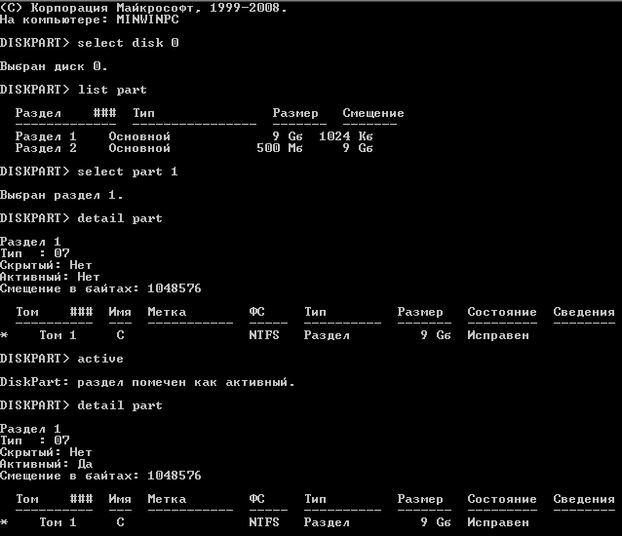

**Задание 7:**

Сломаем загрузчик

Запускаем DiskEditor

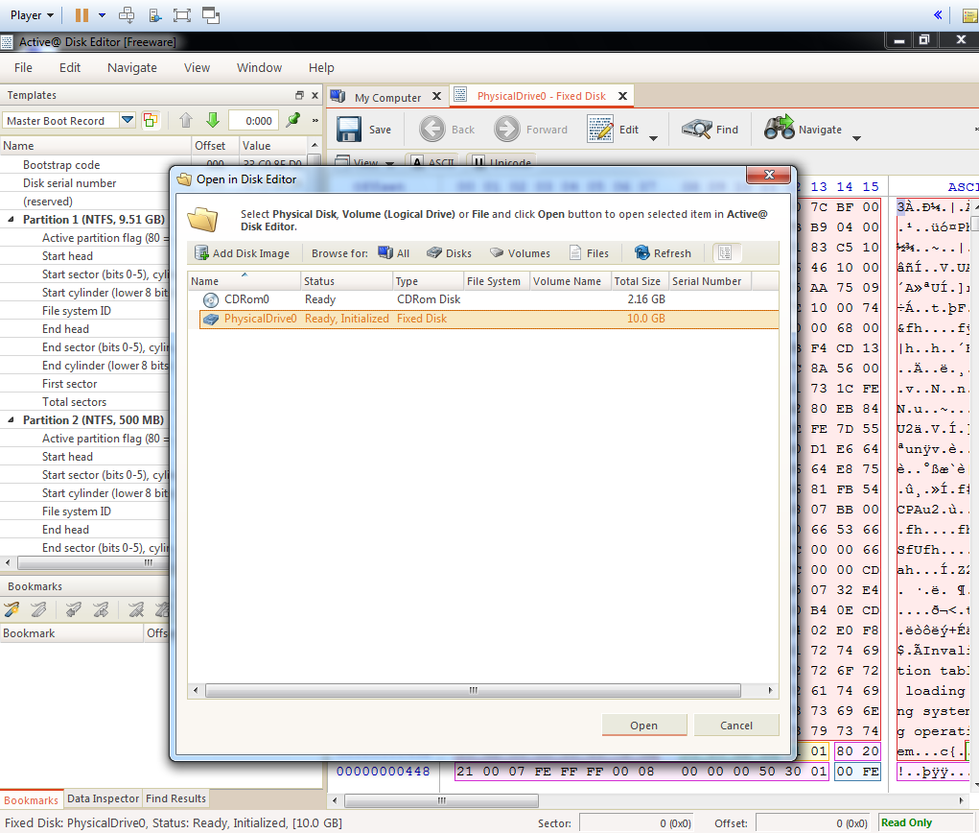

Поменяем произвольно код

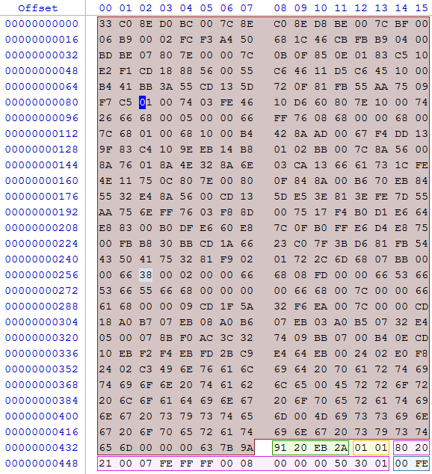

Получаем ошибку

C:\Users\Антон\Desktop\Оси ПО\задание 7.3.PNG

**Задание 8:**

Восстановим загрузчик

Пропишем местоположения ISOшника и запустим виртуальную машину

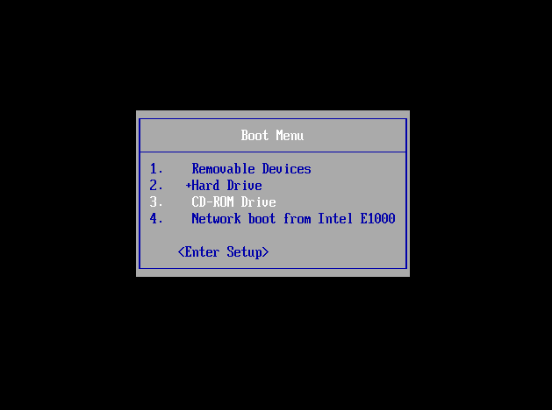

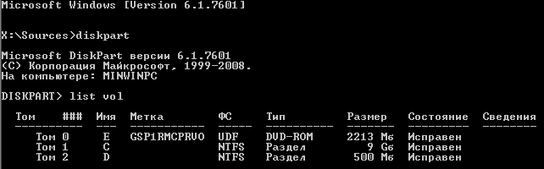

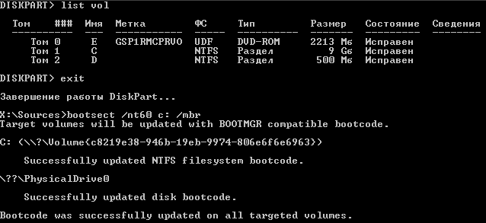

Работы с командной строкой

Создадим для начала простой текстовый файл, в котором пропишем следующие строки:

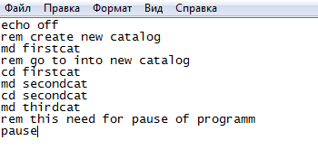

echo off – команда, которая обычно указывается в начале скриптов, для такого, чтобы при запуске скрипта не выводились все последовательности шагов и не загромождали место на экране

rem – обозначение комментария, это означает, все что идет далее в строке не будет учитываться в программе. Такие строки необходимы, чтобы не запутаться в написанном коде. Также это является хорошим тоном при написании программ. В данном случае, комментарии необходимо писать латинскими буквами

md firstcat – создание первого каталога

cd firstcat – переходим внутрь первого каталога

Далее аналогично создаются второй и третий каталоги

pause – команда, которая приостанавливает выполнение программы

Достаточно поменять расширение файла с .txt на .bat. Данный файл стал исполняемым, т.е. если вы попытаетесь его открыть, начнет выполняться программный код. Для изменения файла нажмите на него правой кнопкой мыши и выберете изменить.

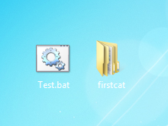

1. Попробуйте запустить скрипт несколько раз, создаются ли папки снова?

Папки снова не создаются, т.к. экземпляры уже существуют

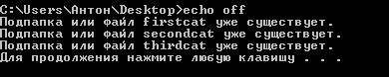

2. Закомментируйте или удалить строку echo off, запустите программу, посмотрите, как изменился вывод в консоль (верните после этого как было)

При удалении строчки выводятся все шаги последовательно

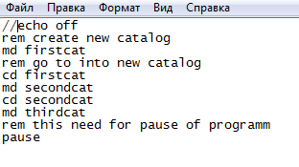

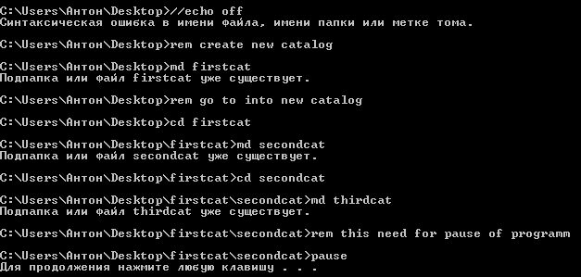

3. Попробуйте изменить один из комментариев на латинские символы. Что получилось? (верните после этого как было)

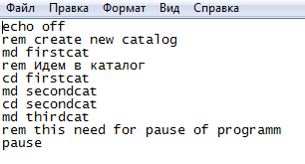

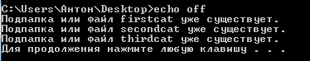

Ничего не изменилось

4. Уберите команду pause. Как изменился запуск программы?



Консоль закрывается мгновенно

Задание:

Напишите программу в новом файле .bat, которая удаляет папки

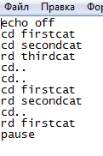

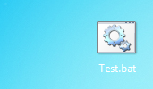

Результат: папки удалены

Создадим скрипт, способный создавать файлы

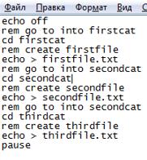

Результат



Скрипт создает по блокноту в каждой папке

Создадим скрипт, способный рекурсивно удалить файлы из папок

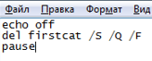

При поочередном запуске удаления файлов и папок достигается поставленная задача

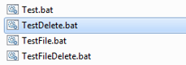

**Задание:**

Создайте скрипт, который строит дерево каталогов, верхнем будет папка с вашей фамилией, в ней папки с именем и фамилией.

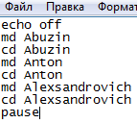

Результат



Создайте скрипт, который создавал в папке с вашей фамилией файл, название которого это дата вашего рождения (например, 20121999), а в папке с вашим отчеством – файл, имя которого – номер компьютера, за которым вы сидите.

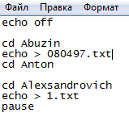

Результат



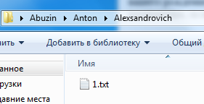

Создайте скрипт, удаляющий файлы

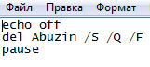

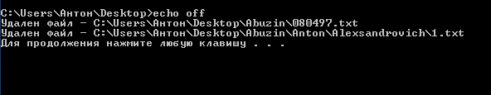

Создайте скрипт, удаляющий папки

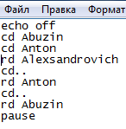

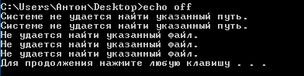

Объедините эти скрипты в один так, чтобы после каждого действия (создание папок, создание файлов, удаление файлов, удаление папок) пользователю предлагалось нажать любую клавишу.

